湯之谷商工会

2011．12．10

３３７号

**かわらばん！！**

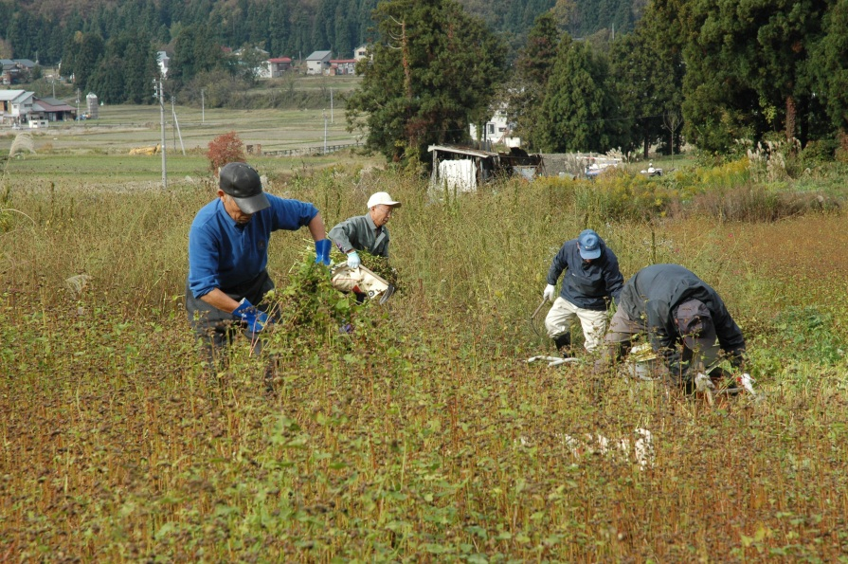　新そばの季節

薬師スキー場・そば刈取り風景

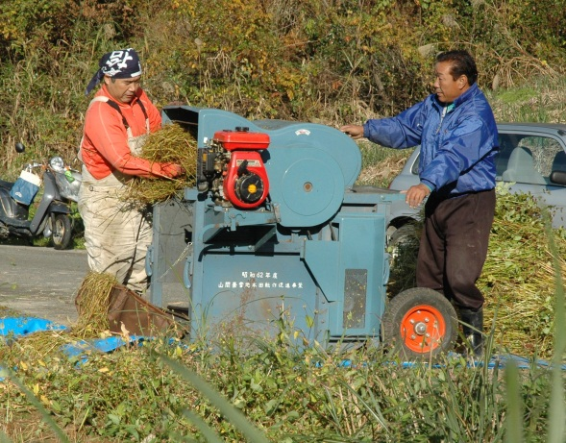１１月１０日、薬師では蕎麦の刈取りが行われていました。冬期間はスキー場として地域の子供たちで賑わいます。年明けとともにスキー学校が開校し、約２か月間天候に関わらず、毎週土日は子供たちでいっぱいです。小学校入学前から毎年通っている子供たちは大人顔負けの上達ぶりです。薬師子供スキー教室は市内でも人気で、湯之谷地区以外からも入校してきます。

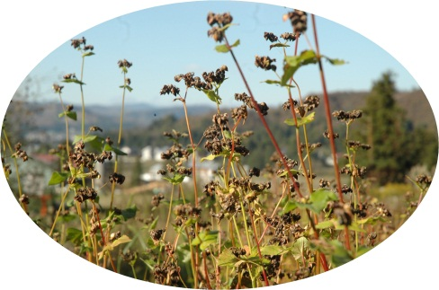この度の蕎麦作りは「薬師山麓活性化協議会」の事業として行われたものです。協議会は地元自治会の他にスキー場やテニスコート、グラウンドの利用者団体など９つの団体と個人賛同者が加入しており、各施設の存続と利用環境の維持のために、利用者自らが維持管理に関わり協働していくための組織として設立された会です。蕎麦は９月の上旬、約３反に直播で種をまきました。手で刈取り、脱穀機にかけていましたが、前日まで雨模様で乾燥が足りないためか、機械にワラがからみ、籾になって出てくるまでに時間がかかり苦戦していました。この後はゴミを取り除き乾燥させてから専門業者にお願いしてそば粉にしてもらいます。この号が出るころには新そばとしてゆーパーク薬師の食堂「ふきのとう」にお目見えしていることでしょう。ただし収量に限りがありますので、薬師産の蕎麦を味わえるのは期間限定となりそうです。今年は試験的な作付けでしたが、「評判が良ければ作付面積も増やしてゆきたい。」と総支配人の星さん。現段階では何をするにも人手が頼り。採算が取れ専用コンバインが利用できるまでにはまだまだ時間がかかりそうです。畑には蕎麦の他にナス、キュウリ、大根と季節ごとの野菜を作り、やまびこ荘や魚沼を訪れるお客様に収穫の体験をしてもらっています。

これから寒い冬に向かいますが、薬師では待ちに待ったスキーシーズン到来。１２月１７日に安全祈願祭を行い、雪が降ってくれれば即スキー場をオープンします。自然が相手なためヤキモキさせられますが、１２月に入ってからリフトなど機械点検も済ませ、準備は万端です。子供たちはもちろん、大人もスキーで冬を楽しんでみませんか。

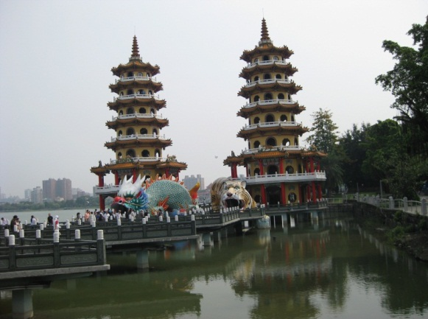

台湾の大きな特徴として世界遺産候補は多数存在していますが、観光客増加による維持の困難のため、世界遺産の正式な登録は１つもされていないということです。

第51回商工会全国大会

及び新潟県商工会長特別研修

　参加報告～台湾～

11月24日ＮＨＫホールにて行われた全国大会に内田会長が参加されました。出席者は北海道から沖縄まで約3,000人。都市間の地域格差問題や高齢化問題、甚大な被害をもたらした東日本大震災に商工会から10億円に迫る義

援金が集まり送

金した報告、被

災地に対する継

続的な支援を実

施するなど重要

課題を５つ採択

しました。

『日月潭』台湾有数の景勝地

言語は北京語で年輩者の中には日本語ができる人も多いそうです。

　言語が北京語というだけあって、台湾の夜店・屋台でも北京料理を出す店もあるそうです。

　青菜を多く使う台湾料理に北京料理と、台湾は中国料理も堪能できる身近でおいしい素敵な場所かもしれません。どこか海外旅行を考えている方は参考にしてみてください。

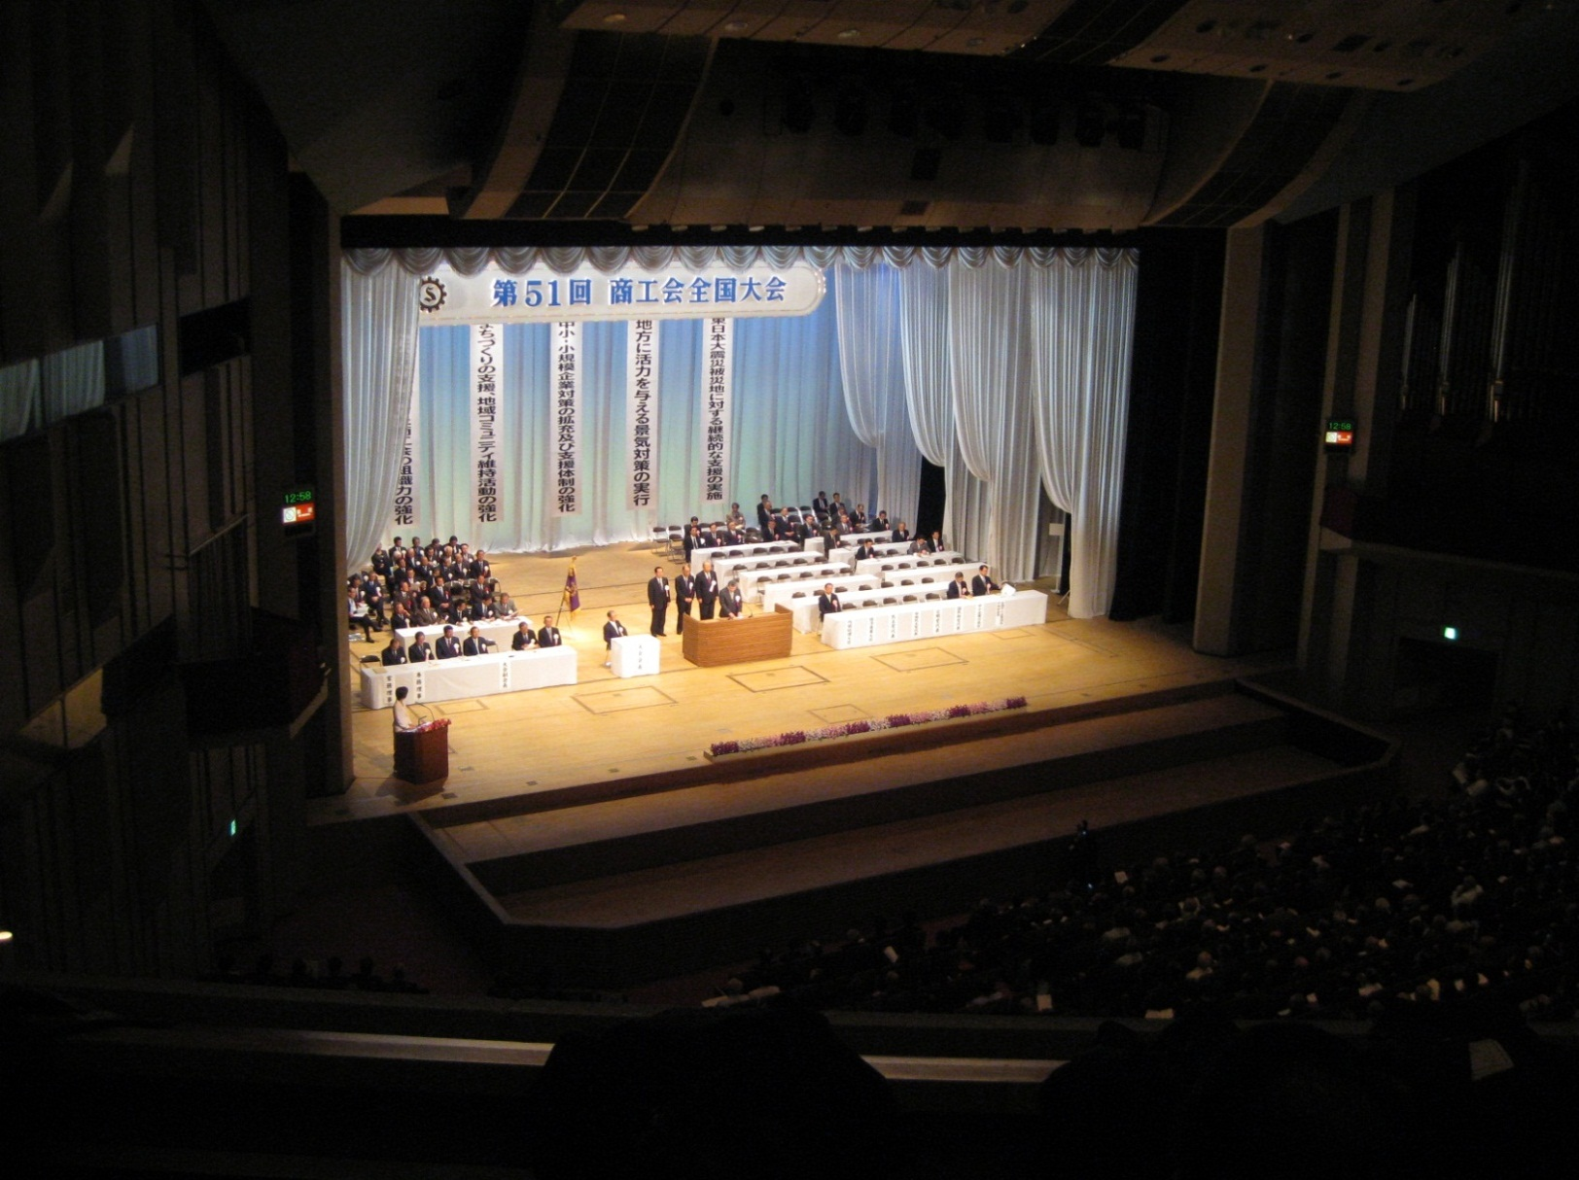

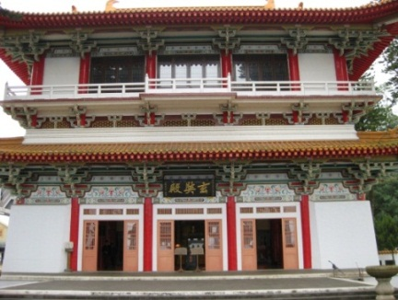

←西遊記の

モデルになった

三蔵法師の霊骨を奉る寺

『玄奘寺』

説明: C:\Users\SHOKOKAI\AppData\Local\Microsoft\Windows\Temporary Internet Files\Content.IE5\XLSCULJD\MC900350318[1].wmfC:\Users\SHOKOKAI\AppData\Local\Microsoft\Windows\Temporary Internet Files\Content.IE5\XLSCULJD\MC900046102[1].wmf

**・七日市新田**

**そば処 薬師**

**スナック みちくさ**

**ふきのとう**

**（ゆ～パーク薬師内）**

**美の屋**

**・大　沢**

**魚 正**

**うおぬま茶房(干溝)**

**・宇津野**

**心 亭**

**・大 湯**

**湯ったり亭**

**（交流センターユピオ内）**

**松坂屋食堂**

**竹寿司**

**・井口新田**

**喰い処吞み処 いち膳**

**いざかや みはる**

**居酒屋 Ｊ-ＬＯＶＥ**

**カフェライフ パントリー**

**ファミリー食堂 蘭奈**

**魚 利**

**中華 王 虎**

**・吉 田**

**焼蔵　味 雅**

**中華　味 楽**

**おそば 増田屋**

**お食事処 よしや**

**・湯之谷芋川**

**ひなたぼっこ**

**こだま旅館**

**・折立温泉**

**ホテルさかえや**

**やまきや旅館**

**旅館長者**

**ゆのたに荘**

**・芋川温泉**

**まんねん荘**

**・葎沢温泉**

**湯らくの宿 こしじ**

**・吉　　田**

**民宿旅館源次郎**

**・薬師温泉**

**やまびこ荘**

**・栃尾又温泉**

**自在館**

**神風館**

**宝巌堂**

**・大湯温泉**

**和泉屋旅館**

**村上屋旅館**

**保栄館**

**友家ホテル**

**ゆの宿峡里**

**デューク**

**大湯ホテル**

**銀泉荘**

**住吉屋旅館**

**飲食店**

**旅　館**

**湯之谷地域の旅館と飲食店ではプレミアム商品券で支払い分**

**１０％キャッシュバック実施中！**

**忘年会等で下記　湯之谷の旅館・飲食店をご利用ください**

**おかげさまで**

**商品券は完売**

**しました！！**

大会終了後、県内の商工会長を中心に約100名で台湾に視察研修出にかけられました。

沖縄から110㎞と近い国台湾、国土は36,000ｋ㎡（九州と同じ位）、人口は約2,300万人です。

**逆転！優勝‼関東ブロック野球大会**

去る11月17日（木）「熊谷運動公園」にて関東ブロック野球大会が開催されました。

今大会の出場県は茨城・群馬・山梨・長野・新潟・千葉・栃木・埼玉・常総市商工会青年部（前年度優勝チーム）の9チームで、試合はトーナメントで行なわれました。

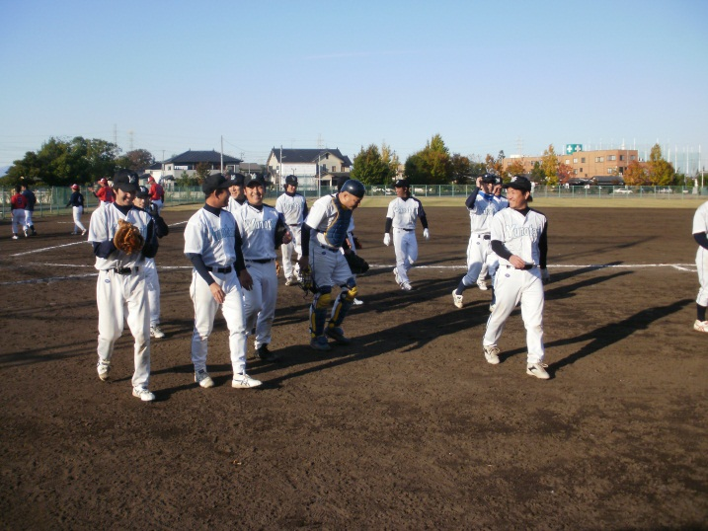

例年我湯之谷は、1回戦で敗退していましたので、今年は「２回戦進出！」を目標に気合を入れて試合に挑みました。その甲斐あってか、１回戦長野県代表との試合で最終回に逆転！目標としていた２回戦に進むことができました。次の試合、前年度優勝チームを退けた栃木県代表との対戦でした。最終回までリードされていた湯之谷青年部でしたが、今年は気合が違う！なんと、またしても最終回の攻撃で一気に点を獲得し、まさかの決勝戦へ進みました。

決勝戦の対戦相手は山梨県代表チーム。昨年湯之谷が敗けた群馬県代表を破り勝ち進んできたチームでした。結果は１０対8で、優勝は湯之谷青年部、準優勝は山梨インパルスチームでした。どの試合も緊張感のある試合で、特に決勝戦は気力との勝負だったと選手たちは、話していました。

選手の皆さんお疲れ様でした。また、県野球大会からご協力いただいた皆さんありがとうございました。

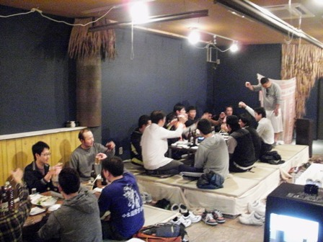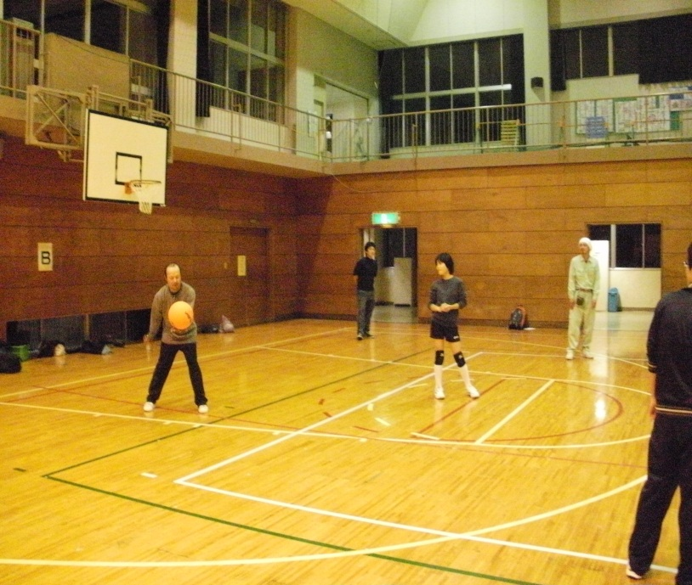

野球は活躍できても、ソフトバレーは苦手のようです（苦笑）

来年こそ、勝利できるように、こっそり集まって練習をしたいと思います｡

懇親会では、他の商工会さんと数少ない機会でもあり夜遅くまで親交を深めてきました。

先月２日、魚沼市内の商工会青年部員が集まり、交流事業として幹事湯之谷のもと男性約40名でソフトバレー大会を行いました。

参加５商工会の中、わが湯之谷は、１勝もできずに終えてしまい、残念な結果に・・・。

優勝は守門商工会、準優勝は広神商工会でした。

**市内商工会青年部ソフトバレー大会参加！！**

**「Business Diary 2012」ご活用下さい**

商工会では会員の皆様に“ビジネスダイアリー2012”をお配りしています。スケジュール管理の他、経営にお役にたてる情報を記載しております。是非ご活用下さい。

ブログ講習会

女性部では11月24日に商工会でブログ講習会を行いました。商工会のホームぺージに女性部

**“年末調整”お早めに**

今年も年末調整を行う時期と　　　　　なりました。対象となる給与　　　　　　　　　　　　受給者の方から早めに控除証

明書等を受理しましょう。

平成23年より

16歳未満の子供は扶養控除できません。

16歳以上19歳未満の扶養控除額38万

19歳以上23歳未満は扶養控除額63万

同居特別傷害者控除額は75万

に改正されました。年少扶養親族が障害者又は特別障害者の場合は従来どおりの障害者控除の該当となります。

尚、源泉所得税の納付期限は下記の通りです。

○毎月納付、納期特例の場合

平成24年1月10日まで

○納期特例で更に特例の場合

平成24年1月20日まで

※給与所得の源泉徴収票等の法定調書の税務署、市役所への提出は平成24年1月31日までです。こちらもお忘れなく。

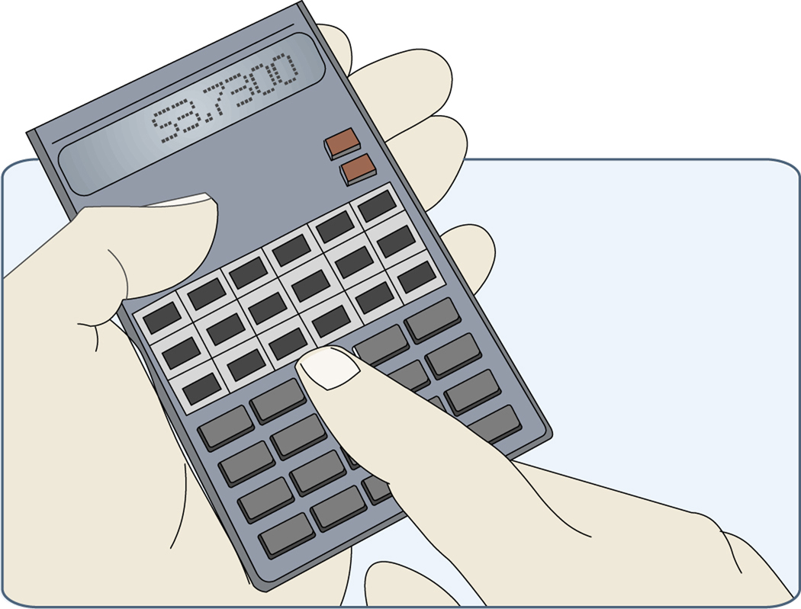

のページが登場。この機会に部員が活用できるようにとブログの作成方法をゆっくり丁寧に講師のソフト・ドゥさんより教えていただきました。パソコンの操作に四苦八苦している部員もみられましたが、隣り同士でも画面を見比べながら、教え合いながらと進めました。又、何時でも何処からでもと携帯からのアップ方法も練習しました。いよいよ12月より公開予定です。それぞれにどんな話題が見れるかお楽しみに。

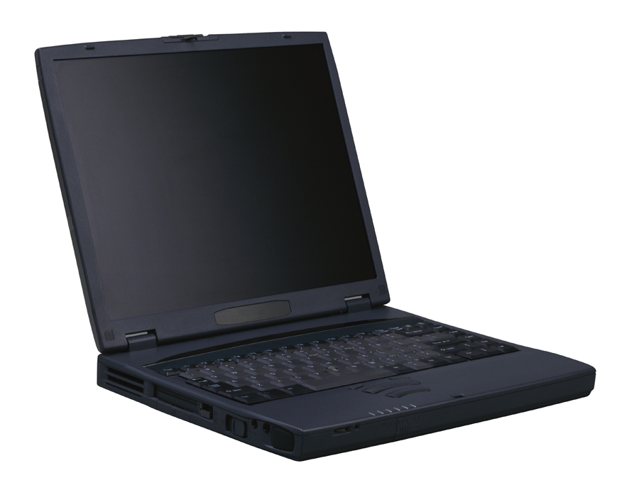

検索

湯之谷商工会

～ハローワーク・労働基準監督署より～

労働者（パート、アルバイト含む）を一人でも雇っている事業主は労働保険に加入しなければなりません。労働保険は労災や失業保険や助成金など労働者にも事業主にも欠かせない制度です。取得忘れ、または未加入者がいる場合ハローワーク・労働基準監督署で加入手続きをお願いします。商工会で事務委託している事業所は商工会へどうぞ。

　　　　ハローワーク小出　　℡792-8609

　　　　小出労働基準監督署　℡792-0241

　　　　湯之谷商工会　　　　℡792-1511